110學年度上學期實驗課程教學規畫表
大單元名稱 | 1、教室旁的豐富色彩  2、有聲故事書  3、助人初體驗 |  | 主題概念 | 里山實驗課程 |  |  | 設計者 |  | 郭育如
參與領域 | 國語、生活、數學 |  | 總節數 | 140堂 |  |  | 實施年級 |  | 一、二年級
核心素養 |  | 領綱學習重點 |  |  | 課程目標 | 主題 |  | 表現任務
1、生態－E－D1  能保持好奇心觀察周遭環境，並能依據已知的科學知識、概念及科學方法去想像可能發生的事情，從而關懷自然環境與人類社會的永續發展。  2、E-B1  具 備 「 聽 、 說、讀、寫、作」 的 基 本 語 文 素 養，並具有生活所 需的基礎數理、肢 體 及 藝 術 等 符 號 知能，能以同理心 應 用 在 生 活 與 人 際溝通。  3、生活-B3  具備藝術感知、創作與鑑賞能力， 體會藝術文化之美，透過生活美 學的省思，豐富美感體驗，培養對 美善的人事物，進行賞析、建構與 分享的態度與能力。 |  | 1、5-I-9 喜愛閱讀,並樂於與他人分享閱讀心得。  2、A-I-1 能利用視覺元素，並表達自我觀察、感受與想像。 |  |  | 能用更多元的方式讓學生體驗不一樣的國語文教學 | 1、教室旁的豐富色彩  2、有聲故事書  4、助人初體驗 |  | 1、學習單  2、上台分享(口頭發表)  3、作品
課程脈絡
運用五感感知世界，透過顏色了解、表達自己的心情，再透過觀察生活中的人、事、物與實際體驗增進觀察力、口語表達能力和文字書寫能力。

週次 | 課程主題 | 學習目標 | 學生學習活動 | 學習評量 | 協同教學
1 | 教室旁的豐富色彩 | 感受校園生態與顏色之美 | - 探訪校園觀察並記錄下看到的顏色  - 搜集各種校園中可見的綠色  - 製作樹葉拼貼畫  - 分享創作理念，選出最喜歡的作品  - 分組創作小詩 | 能創作自己的樹葉拼貼畫  能上台發表小詩
2 | 教室旁的豐富色彩 | 知道對比色、互補色、色環圖與色票觀念  並畫出自己眼中的教室與校園 | 1-1、認識色環圖  1-2.、分組完成色環圖任務單  2-1、認識對比色與互補色  2-2、完成對比色任務單  3-1、認識色票概念  - 3-2、完成校園色票卡 | 能完成色環圖練習  能完成對比色任務單  能完成我的校園色票卡
3 | 教室旁的豐富色彩 | 覺察自己的情緒並用顏色表達自己的情緒 | 1、觀賞腦筋急轉彎片段，設計自己的心情代表物  2.閱讀情緒怪獸繪本，畫出或說出自己在各種狀況下的情緒  3.製作心情小書  - 4.上台分享自己的創作與情緒 | 能畫出心情代表物  能完成心情小書  能上台發表
4 | 教室旁的豐富色彩 | 覺知顏色在生活中代表的意義  利用植物染技巧留下生活中的顏色 | - 利用黑白與彩色照片對比討論色彩在生活中的重要。  - 了解怎麼將自然的顏色留下  - 實際製作植物染  - 分享製作感想  完成植物染實作學習單 | 能說出生活中顏色代表的意義。.能做出植物染。  能完成植物染實作學習單。  能說出製作感想
5 | 教室旁的豐富色彩 | 利用所學技巧與知識畫出校園及即景寫生 | - 討論校園中最喜歡的景色  - 分組前往進行寫生  - 在走廊布置展示藝廊  - 介紹自己的圖畫 | 能完成花園即景畫作  能聆聽並尊重他人意見與想法。
6 | 教室旁的豐富色彩 | 月考周
7 | 有聲故事書 | 練習說故事技巧-聲音與表情 | - 閱讀繪本  - 聽故事  - 分組練習說故事 | 能上台分享
8 | 有聲故事書 | 練習說故事技巧-手偶與動作 | - 閱讀繪本  - 聽故事  - 分組練習說故事 | 能上台分享
9 | 有聲故事書 | 紀錄故事的方法 | - 筆記練習  - 採訪爸媽關於自己的趣事一則  - 記錄下來  - 說給大家聽 | 能完成筆記學習單  能分享兒時記趣
10 | 有聲故事書 | 練習說好別人的故事 | 觀看感恩節影片  分組討論說出感恩節由來  創作屬於我的感恩節  分組練習畫成感恩節繪本 | 能說出感恩節由來  能完成感恩節繪本
11
12 | 有聲故事書 | 錄音技巧與實作 | 平板操作練習  說故事影片錄製 | 能用平板錄製完成說故事影片
13 | 有聲故事書 | 月考周
14 | 助人初體驗 | 省思食物得來不易而覺察惜食概念 | 1、觀看種植菜葉影片  2、分組討論種植注意事項  3.分組實際種植  4.完成觀察紀錄  5、觀看一日農夫影片，標記農夫情緒 | 完成小農夫觀察週記*4
15 | 助人初體驗 | 了解食物的重要以及過度浪費造成的後果 | - 分享肚子餓的時候會有什麼感覺  - 觀看食物銀行影片  - 討論為什麼要有食物銀行以及自己生活中可以做什麼事，來減少浪費食物的情況  4.紀錄自己的一周餐盤(一年級紀錄午餐二年級紀錄三餐) | 能完成一周餐盤紀錄
16 | 助人初體驗 | 覺知惜食重要並透過實際行動推己及人 | - 根據一周餐盤紀錄單，討論自己對食物的愛惜程度  - 訂下班級惜食宣言  - 紀錄班級廚餘重量 | 能完成惜食宣言海報  能記錄班級廚餘重量
17 | 助人初體驗 | 覺知惜食重要並透過實際行動推己及人 | - 比較訂下惜食宣言前後廚餘量  - 製作愛惜食物宣傳單  - 練習愛惜食物宣導  - 分組到各班執行愛惜食物宣導  - 寫下宣導心得與省思 | 能比較廚餘重量差異  能完成惜食宣導
18 | 助人初體驗 | 收成勞動成果，覺察一分耕耘、一分收獲之理 | - 採收種植之蔬菜  - 烹飪成可食用之菜餚  - 跟同學分享自己種植成果  - 寫下種植心得與省思 | 能完成菜餚  能完成種植心得
19 | 助人初體驗 | 期末成果展準備週
20 | 助人初體驗 | 月考周

附件一
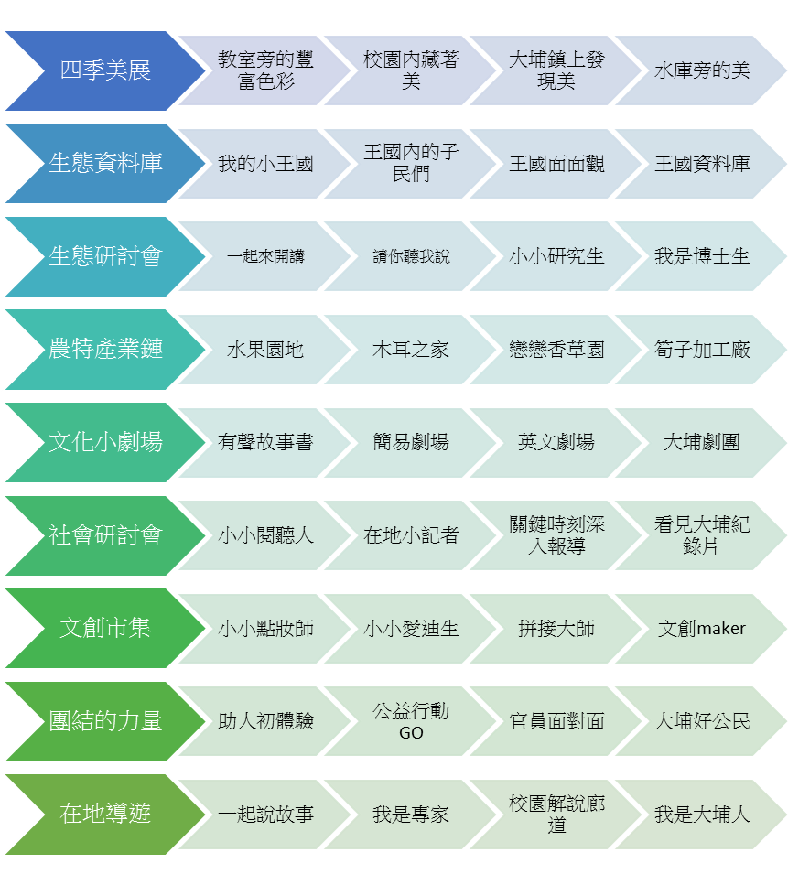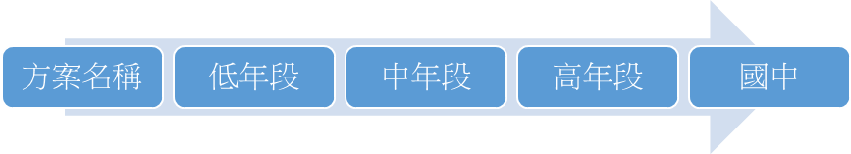
生態探索
生態人文
生態實踐
附件二：校本生態素養
素養面向 | 核心素養項目 | 核心素養項目說明 | 生態教育核心素養具體內涵
素養面向 | 核心素養項目 | 核心素養項目說明 | 國小教育階段 | 國中教育階段
D  生態保育素養 | D1生態探索 | 保持對外在的好奇，並具備問題理解、思辨分析、推理批判的系統思考素養，分析與運用新知進行規劃實作探究活動，以堅毅態度完成所規劃的探究活動，同時體認維護生態環境是地球公民的責任。 | 生態－E－D1  能保持好奇心觀察周遭環境，並能依據已知的科學知識、概念及科學方法去想像可能發生的事情，從而關懷自然環境與人類社會的永續發展。 | 生態－J－D1  能應用科學知識、方法與態度於生態議題中，進而分析判斷及反思，並嘗試改善或解決問題。
D  生態保育素養 | D2生態人文 | 具備自我文化認同與信念，友善的社交智慧，並以感恩的態度探索不同時間和空間下人類經濟與自然生態間相互依存關係，且能尊重與欣賞多元的觀點，且能建構可持續發展之價值觀。 | 生態－E－D2  了解自我文化，並關注生活問題及其影響，敏覺居住地方的自然與人文環境間平衡，並思考解決方法。 | 生態－J－D2  珍視自我文化的價值，肯認多元文化，並具備民主、法治、環境倫理、在地與全球意識及道德思辨能力。
D  生態保育素養 | D3生態實踐 | 具備善用科技、資訊與各類媒體之能力，主動關注自然生態與人類永續發展之議題，並擁有規劃及執行計畫的能力，樂觀且熱情的參與社會活動與進行具資源使用自制力的產業再造。 | 生態－E－D3  認識與運用科技、資訊 及媒體，探究生活相關生態議題，並規劃學習計畫，而在執行過程中，因應情境變化，持續調整與創新。 | 生態－J－D3  善用各種科技、資訊、媒體，主動學習與探究人類生態相關議題，並規劃相對應的行動方案。並能發展在地應用資源策略進行產業再造。

附件三：課程架構
- 大單元統整十二年國教領綱內容描述
備註：描述中黑體字代表對照該領域之12年國教領綱內容或議題內容，用斜線區分國不同學習階段，前者為國小後者為國中，僅列代表。

- 四季美展
先透過改變與穩定/自然界的現象與交互作用(自然)對自然進行概念性認識，並包含光學儀器的科學原理；再透過表現與鑑賞構面(藝術)的學習，充分展現對美的體驗；接著透過文本表述/文化內涵(國語文)中對應文本的學習，幫助學生仿作描述對景色的感受，最後延伸至災害風險的管理(安全)正視風景後可能潛藏的危機及環境倫理(環境)建構共存之道。
- 生態資料庫
先學習多個相對應的自然界的現象、規律與作用/交互作用 (自然)並實際運用於長期的觀察紀錄中，再透過數與量及資料與不確定性(數學)的學習，掌握觀察資料的紀錄、分析與預測，最後針對資料分析結果以尊重與關懷他人及友善環境(戶外)，的態度發想可能的應用。
- 生態研討會
特定主題、單元的深化，源於校本活動中對特定資料的深入好奇，包含探究能力中思考智能及問題解決(自然)的能力培養，接著學習永續發展(社會/自然/環境)綜合提出專題報告的建議，最後涉及終極關懷、價值思辨、人學探索(生命)等在思索人與自然的關係。
- 農特產業鏈
先透過互動與關聯/社會生活的組織及制度(社會)對活之社會經濟進行大架構的概括瞭解；再透過學習構造與功能/生物的構造與功能(自然)對產業進行深入了解，接著家庭活動與社區參與(家庭)理解所處社會的現實，最後資源運用與開發(綜合)、操作技能/設計與製作 (科技/科技)進行在地產業轉型的試探，並於過程中納入生涯規劃與發展(綜合)的試探。
- 小劇場
先透過互動與關聯/社會生活的組織及制度(社會)對生活之社會文化進行大架構的概括瞭解；再透過文本表述/文化內涵(國語文)的深入瞭解進一步探索文化的內涵；接著初步認識訪談技巧、田野觀察/田野調查(社會)媒體識讀等，初探資訊的檢核與驗證；最後進行藝術參與(藝術)，實際將採集之文本轉化為劇場表演。閱讀(閱讀)是此課程中的重要元素。
- 社會研討會
先透過資訊科技與溝通表達/資訊科技應用專題/(資訊/科技)讓學生對研討會呈現觀點所需工具進行學習；再透過人際溝通的態度與技巧/人衝突管理能力的培養(綜合)，讓學生懂得與他人合作及小組內意見整合；接著整合校本課程中生態探索、生態人文所形成觀點，透過文本表述/文化內涵(國語文)對應文本的學習，完整紀錄觀點，最後進行口語表達及演說訓練，協助學生在適當場合進行觀點的呈述。
- 文創市集
環境倫理與永續發展(環境)是此套課程的開端，是用以商品開發的基礎，變遷與因果/社會生活的組織及制度(社會)，協物學生了解資本社會的現實，再透過簡單的生活科學原理及設計與製作 (自然/科技)學習，運用於實際產品之中，並適時納入多元文化差異與理解(多元)增加成品多樣性。
- 團結的力量
先透過互動與關聯/社會的運作、治理及參與實踐(社會)實際了解社會的運作方式，再根據校本課程中生態探索、生態人文所得資料擬訂計畫，接著配合藝術的生活應用(藝術)進行活動的宣傳，最後在實踐的歷程中習得服務行動的參與分享/關懷服務活動的參與及分享(綜合)。
- 在地導遊
先透過文本表述/文化內涵(國語文)對應文本的學習，協助學生進行回饋的紀錄；再進行性平教育、原住民教育、多元文化教育等學習協助學生更能彼此接納，最後校本課程所產生的觀點、專題報告、產業再造作品、計畫宣傳等，整合為特定的解說導覽路線，並將所學到的各領域知識用於解說活動之中。

附件四：年段生態素養
方案名稱 |  | 大埔小黑鳶生態實驗學校－低年級
方案願景 |  | 培育里山的實踐者:實現人類社會與自然的和諧共存
學生圖像 |  | 生態觀察的紀錄者、地方文史的深化者、知行合一的實踐者
呼應與對照 |  | 生態觀察的紀錄者⬅➔生態探索  地方文史的深化者⬅➔生態人文  知行合一的實踐者⬅➔生態實踐
校本生態素養
生態素養 | 學習表現 |  | 學習內容(僅列代表)
A生態探索 | A-I-1 能利用視覺元素，並表達自我觀察、感受與想像。  A-I-2能於擇定區域進行長時間紀錄觀察，並在指導下完成紀錄表單。  A-II-3能依照類別進行資料歸類，並簡要說明觀察的結果。 |  | 1.利用簡單的攝影器材、繪圖技巧紀錄教室周邊的四季變化，並針對自己的作品進行描述、感受與分享。  2.紀錄區域內單一物種或環境資訊，並能對所記錄的內容進行整理。  3.能依據紀錄表單製作出簡單圖表，並運用已知知識進行想像、猜測與解釋。
B生態人文 | B-I-1 能認識在地產業，並嘗試發想創新之應用方式。  B-I-2能進行訊息的摘錄，並將此訊息進行合理轉述。  B-I-3能獨自將蒐集的資料依據類目進行編排，並針對資料內容進行回饋。 |  | 1.體驗與認識在地農特產業及其生產過程，並依據生活經驗，將此些產品進行創意加工。  2.以原本已存在之文本故事為藍圖，班級共同充實後，合作加以呈現。  3.利用圖畫相片及文字製作在地文史產業主題小書，並以適當方式表達心得。
C生態實踐 | C-I-1 能敏覺事物缺漏、不尋常或未完成，並加以完善。  C-I-2能實際參與公益行動，並完成於計畫中所需扮演的角色。  C-I-3能在引導下口頭報導多筆資料。 |  | 1.能在原型物上添加物件，而此添加物需與在地生態、人文產業有關連。  2.能依照老師的引導，針對生活中的問題，依循目標有步驟地進行改善。  3.以圖卡、影片、筆記等輔助物或同儕協助，進行班級專題內容的共同報導。

方案名稱 |  | 大埔小黑鳶生態實驗學校－中年級
方案願景 |  | 培育里山的實踐者:實現人類社會與自然的和諧共存
學生圖像 |  | 生態觀察的紀錄者、地方文史的深化者、知行合一的實踐者
呼應與對照 |  | 生態觀察的紀錄者⬅➔生態探索  地方文史的深化者⬅➔生態人文  知行合一的實踐者⬅➔生態實踐
校本生態素養
生態素養 | 學習表現 |  | 學習內容(僅列代表)
A生態探索 | A-II-1能掌握觀察物的主要構造，並能注意其特別之處。  A-II-2能於擇定區域進長時間生態、環境觀察，並依據已知科學知識增加紀錄表格內容。  A-III-3能利用簡單圖表說明發現規律或現象，並針對發現提出合理猜測。 |  | 1.利用攝影或繪畫紀錄校園內的四季變化，並針對四季改變之處先行紀錄。  2.紀錄區域內多筆物種及環境資訊，並嘗試比較兩筆資料間的交互關係。  3.針對特定問題或現象進行資料整理蒐集，並仿照研究報告進行操作驗證。
B生態人文 | B-II-1 能認識在地高經濟作物，並嘗試發展創新之應用方式。  B-III-3能運用所蒐集資料驗證文本故事的合理性並擴充故事的豐富度。  B-II-3能自行依據特定觀點或視角編排資料，並能接納與分享不同的觀點或視角。 |  | 1.體驗種植木耳、蕈類等高經濟價值作物，並將收穫簡易加工。同時亦注意到過程中廢棄物的再利用。  2.採集與充實已存在之文本故事，配合肢體語言呈現故事，須注意故事的橋段是否蘊含教化意義或生態知識的傳達。  3.利用文書軟體編排與製作在地文史產業電子書，並根據製作成果，提出在地未來想像。
C生態實踐 | C-II-1能敏察事務的不足，並找尋適當的變通方式進行修正。  C-II-2能針對問題共同擬定合理的行動策略，並能自省與改進行動策略。  C-II-3能獨自利用輔助物完成口頭報告。 |  | 1.依據所調查的生態、環境、產業及人文資料，讓學生選擇適當原型物並添加創意，使原型物增加功能。  2.班級共同草擬行動方案，並依據計畫內容施行。並依據自評標準讓學生反思與修正所規畫行動。  3.布置與規劃班級所觀察記錄區，設計各輔助物，協助學生能於該地報導班上的各個專題內容。

方案名稱 |  | 大埔小黑鳶生態實驗學校－高年級
方案願景 |  | 培育里山的實踐者:實現人類社會與自然的和諧共存
學生圖像 |  | 生態觀察的紀錄者、地方文史的深化者、知行合一的實踐者
呼應與對照 |  | 生態觀察的紀錄者⬅➔生態探索  地方文史的深化者⬅➔生態人文  知行合一的實踐者⬅➔生態實踐
校本生態素養
生態素養 | 學習表現 |  | 學習內容(僅列代表)
A生態探索 | A-III-1能利用簡單科學儀器繪製觀測物。  A-III-2能於擇定區域進長時間生態、環境觀察，並模仿調查報告，獨自修正紀錄表單。  A-III-3能利用統計圖表發現模式，並依循科學步驟驗證發現結果。 |  | 1.拍攝或繪畫記錄學校周邊景色，並利用簡單科學儀器深入觀察紀錄到的變化處。  2.紀錄區域內生態系含環境資訊，並依據觀察主題不斷修正紀錄表單或改變環境並記錄後續變化。  3.針對特定問題或現象進行資料整理蒐集，並進行驗證，而驗證方法可修正單一報告之內容或採借多個報告之內容。
B生態人文 | B-III-1能利用在地易加工作農作物發展創新應用方式，並運用網路資源嘗試行銷。  B-III-2 能在引導下進行文史資料的蒐集，並彙整多個觀點，產生與修正文史資料。  B-III-3能依據特定觀點或視角蒐集資料，並能針對觀點或視角進行論述。 |  | 1. 種植香草、蝶豆花、蜜源、樹苗等植物，並進行簡單加工，如肥皂、防蚊液，利用社交軟體進行行銷。  2.透過與社區耆老互動，蒐集比較推測後，重新編排充實，發展為舞台戲劇。該戲劇需兼顧教化意義或生態知識的傳達。  3. 利用簡報軟體整理記錄在地文史資料含影音圖檔等，並就單一觀點，挑選相關例證形成報導。
C生態實踐 | C-III-1能敏察事務的不足，並找尋多個的變通方式嘗試改善。  C-III-2能針對問題多面向考量行動方案，並依據外在條件修正。  C-III-3能利用輔助物進行至少兩主題之簡報。 |  | 1.依據所調查的生態、環境、產業及人文資料，流暢想出多個方案擇若干製作，期待能接合若干原型物成可用物件。  2.發想與草擬行動方案，完成能力所及範圍後，透過公民請願向鄉鎮代表尋求支持，並於過程中不斷修正行動企畫。  3.串聯各班所規劃布置的紀錄區，規劃為解說廊道，並於適當時機班級合作報導多樣專題。

方案名稱 |  | 大埔小黑鳶生態實驗學校－國中部
方案願景 |  | 培育里山的實踐者:實現人類社會與自然的和諧共存
學生圖像 |  | 生態觀察的紀錄者、地方文史的深化者、知行合一的實踐者
呼應與對照 |  | 生態觀察的紀錄者⬅➔生態探索  地方文史的深化者⬅➔生態人文  知行合一的實踐者⬅➔生態實踐
校本生態素養
生態素養 | 學習表現 |  | 學習內容(僅列代表)
A生態探索 | A-IV-1能利用科學儀器繪製觀測物，並與文獻資料進行比較  A-IV-2能於擇定區域進行長時間紀錄，包含生態微系統內各物種及環境資訊，並模仿調查報告，自行設計調查表單。  A-IV-3能根據資料進行驗證，並依據驗證結果提出對現象合理的預測。 |  | 1.拍攝或繪畫記錄水庫周邊景色，並利用科學儀器、文本資料深入觀察紀錄到的變化之處。  2. 紀錄區域內生態系含環境資訊，並依據觀察主題設計紀錄表單。或改變環境並記錄後續變化。惟表單、變因的操弄需有資料支持。  3. 針對特定問題或現象進行資料整理蒐集，並進行科學驗證。於驗證後利用結果提出合理的預測。
B生態人文 | B-IV-1能利用在地農作物發展創新應用方式，並行銷產品與推廣製作所發展應用方式。  B-IV-2能獨立採集與整理在地文史資料，並對採集的資料進行科學。  B-IV-3能於資料蒐集中形成特定觀點，並主動倡議自己的觀點。 |  | 1. 體驗在地竹產業後，進行產品創意再製，後透過社群平台行銷產品並對社區推廣製作方式。  2. 驗證從耆老處蒐集之資料，擇合理處重新編排充實，發展為舞台戲劇。該戲劇需兼顧教化意義或生態知識的傳達。  3.針對特定議題蒐集正反面資料已形成觀點，並透過簡報或影音錄製等方式，倡議觀點尋求他人支持。
C生態實踐 | C-IV-1能敏察事物不足，找尋多個的變通方式並兼顧方案的精密性。  C-IV-2能自主針對問題多面向考量行動方案，並主動尋求支持。  C-IV-3能實際投入在地解說活動。 |  | 1. 依據所調查的生態、環境、產業及人文資料，流暢想出多個可行方案擇若干製作，期待能自行製作創作原型物。  2.發想與草擬行動方案，完成能力所及範圍後，透過聯署活動尋求支持，並根據回饋修正行動企畫。  3.跟隨在地耆老發展出基礎路線，後共同充實該路線，發展為包含自然、人文之導覽路線。

